Lenguaje. Grado 4: guía 3.

DBA: Organiza la información que encuentra en los textos que lee, utilizando técnicas para el procesamiento de la información, que le facilitan el proceso de compresión e interpretación textual.
INDICADORES
Conceptual: Reconoce los sustantivos comunes diferenciándolos en colectivos e individuales.
Procedimental: Diferencia los nombres colectivos de los sustantivos individuales de su entorno.
Actitudinal: Llama con respeto y por su nombre a los elementos con los cuales se relaciona.
Referencias:
Fichas para imprimir. Comunicación integral cuarto de primaria.
Web del docente. Comunicación de cuarto grado.
Freepik. Vectores de dibujos animados.

CADA SUSTANTIVO TIENE SU CLASE
A ACTIVIDAD BÁSICA
TRABAJO INDIVIDUAL
- Observo las siguientes palabras y las clasifico según lo indica la tabla. Realizo esta actividad en mi cuaderno de español.
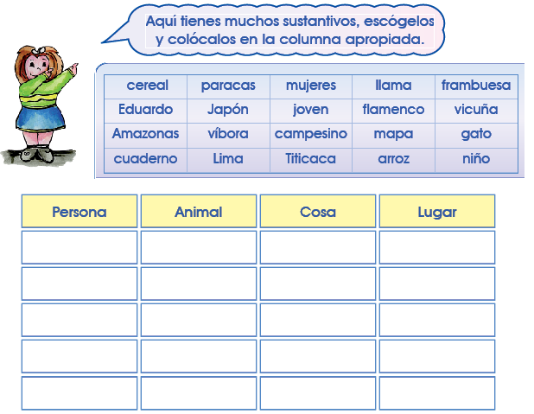
- Dibujo el siguiente cuadro en mi cuaderno y clasifico las palabras anteriores en sustantivos comunes y propios.

COMUNES |  | PROPIOS

TRABAJO CON MI FAMILIA
- Leo a un miembro de mi familia el siguiente cuento y con su ayuda escribo en mi cuaderno los sustantivos encontrados.

El cazador arrepentido
En el bosque de mi pueblo, existe un gran árbol. Sobre sus ramas hay construida una casa, es la casa del cazador más extraño que puede existir.
Un día el cazador encontró a un lobo herido que buscaba a su manada, aullando cojeaba y el cazador tomó una red, lo atrapó y lo dejó cerca de su cueva.
Otro día cualquiera pasaba una bandada de aves, un ave pequeña cayó, el cazador la tomó, la curó en su casa y luego la liberó.
Pasó por una colina y vio un rebaño de ovejas, del cual capturó a 2 de ellas, las llevó a su casa, tomó su lana para que su esposa le tejiera un saco y las llevó nuevamente al rebaño.
De regreso a casa, un enjambre de abejas lo persiguió y una pequeña abejita picó su nariz, el cazado muy triste a casa regresó.
Su esposa le preguntó: - ¿Qué te pasa cazador? Y él le respondió: - He cazado animales, para hacerles el bien y una abeja de mí se burló y mi nariz picó.
La esposa también se burló y el cazador de ser tan bueno arrepentido quedó.

B CUENTO PEDAGOGICO
TRABAJO INDIVIDUAL
- Leo e interpreto la siguiente información y la escribo en mi cuaderno:

Hay dos tipos

Se dividen en

Ejército, rebaño, flota y alumnado son SUSTANTIVOS COLECTIVOS, porque agrupan elementos de una misma clase.

2. Del cuento el cazador arrepentido, escribe en tu cuaderno en una columna los sustantivos individuales y en otra los sustantivos colectivos.
C ACTIVIDAD DE PRACTICA
TRABAJO INDIVIDUAL
- A partir de la información aprendida en el cuento pedagógico, coloco el nombre que representa cada dibujo.
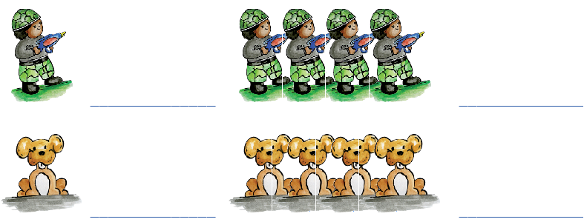
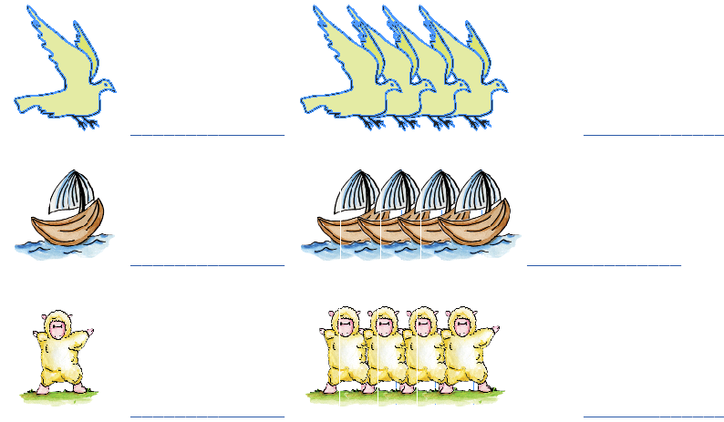
- Escribo las siguientes listas en mi cuaderno y uno los sustantivos según su correspondencia.
COLECTIVOS
• estrellas
• músicos
• ovejas
• pájaros
• barcos
• árboles
• perros

COLECTIVOS
- Una constelación de...
- Un bosque de...
- Una jauría de...
- Una bandada de...
- Una flota de...
- Una orquesta de...
- Un rebaño de...

- Completo el siguiente cuadro.
Sustantivo  Individual | Sustantivo  Colectivo
 | alfabeto
isla
paloma
 | rebaño
soldado
 | pedregal
 | herbario
libro
 | esqueleto
casa

- Escribo en mi cuaderno la siguiente información y con ayuda de mi familia completo las oraciones con el sustantivo colectivo apropiado.
a) El ____________ ganó la guerra.
b) Compraron un ____________ de dulces.
c) El mundo recibió con alegría el nuevo ____________.
d) La ____________ tocó en la fiesta de despedida.
e) Vimos volar una ____________ de gaviotas.
f) Fuimos a leer a la ____________ del colegio.
ejército - biblioteca - orquesta - paquete - milenio - bandada

D ACTIVIDAD DE APLICACIÓN
TRABAJO CON MI FAMILIA
- Con ayuda de mi familia realizo un concéntrese, según las indicaciones dadas. Esta actividad servirá para jugar con todos los miembros de mi familia.
ASÍ LO FABRICO:
- Recorto rectángulos de cartulina del tamaño deseado, parecido al tamaño de las cartas del naipe.
- Escribo los nombres de los sustantivos en las tarjetas. Las decoro como quiera.
- Unas serán sustantivos individuales y las demás serán sustantivos colectivos.
- Al tener las tarjetas listas, las volteamos boca abajo sobre una mesa y gana la persona que tenga un sustantivo colectivo con uno individual.
Muchedumbre | Persona | Constelación
Estrella | Equipo | Jugador
Cardumen | pez | Dentadura
Diente | Rosal | Rosa

